FUNCIONARIOS DE CARRERA

Prog | Gr. | Plaza | Código Econ. | Niv | S.Base | Antigüedad | C-Destino |  | C. Especif.
132  132  132  132  132  132 | A1  A2  A2  C1  C1  C1 | Subinsp.  Oficial  Sargento  Cabo  Cabo  Cabo | PL1001 | 29 | 14.159,28 | 6.293,63  3.949,71  1.815,75  3.016,94  2.374,44  2.346,50 | 11.093,64  8.914,08  8.914,08  6.509,16  6.509,16  6.509,16 |  | 24.671,52  19.362,48  19.362,48  12.400,44  12.400,44  12.400,44
 |  |  | PL2002 | 26 | 12.243,24
 |  |  | PL2003 | 26 | 12.243,24
 |  |  | PL3001 | 22 | 9.192,72
 |  |  | PL3002 | 22 | 9.192,72
 |  |  | PL3003 | 22 | 9.192,72
132  132  132  132  132 | C1  C1  C1  C1  C1 | Cabo  Cabo  Cabo  Agente  Agente | PL3004 | 22 | 9.192,72 | 2.346,50  1.815,75  1.815,75  3.687,36  3.016,94 | 6.509,16  6.509,16  6.509,16  5.327,16  6.509,16 |  | 12.400,44  12.400,44  12.400,44  10.194,48  12.269,64
 |  |  | PL3005 | 22 | 9.192,72
 |  |  | PL3006 | 22 | 9.192,72
 |  |  | PL4001 | 19 | 9.192,72
 |  |  | PL4002 | 22 | 9.192,72
132  132 | C1  C1 | Agente  Agente | PL4003 | 22 | 9.192,72 | 2.988,58  2.736,14 | 6.509,16  5.327,16 |  | 12.269,64  10.194,48
 |  |  | PL4004 | 19 | 9.192,72
132  132 | C1  C1 | Agente  Agente | PL4005 | 22 | 9.192,72 | 2.374,07  2.010,21 | 6.509,16  6.509,16 |  | 12.269,64  12.269,64
 |  |  | PL4006 | 22 | 9.192,72
132  132  132 | C1  C1  C1 | Agente  Agente  Agente | PL4007 | 22 | 9.192,72 | 1.005,49  2.010,21  2.010,21 | 6.509,16  6.509,16  6.509,16 |  | 12.269,64  12.269,64  12.269,64
 |  |  | PL4008 | 22 | 9.192,72
 |  |  | PL4009 | 22 | 9.192,72
132 | C1 | Agente | PL4010 | 22 | 9.192,72 | 2.010,21 | 6.509,16 |  | 12.269,64
132  132 | C1  C1 | Agente  Agente | PL4011 | 22 | 9.192,72 | 1.815,75  1.676,07 | 6.509,16  6.509,16 |  | 12.269,64  12.269,64
 |  |  | PL4012 | 22 | 9.192,72
132 | C1 | Agente | PL4013 | 22 | 9.192,72 | 1.676,07 | 6.509,16 |  | 12.269,64
132  132  132 | C1  C1  C1 | Agente  Agente  Agente | PL4014 | 22 | 9.192,72 | 1.676,07  1.676,07  1.005,49 | 6.509,16  6.509,16  6.509,16 |  | 12.269,64  12.269,64  12.269,64
 |  |  | PL4015 | 22 | 9.192,72
 |  |  | PL4016 | 22 | 9.192,72
132 | C1 | Agente | PL4017 | 22 | 9.192,72 | 1.060,99 | 6.509,16 |  | 12.269,64
132  132  132  132  132  132  132  132  132  132  132  132  132  132 | C1  C1  C1  C1  C1  C1  C1  C1  C1  C1  C1  C1  C1  C1 | Agente  Agente  Agente  Agente  Agente  Agente  Agente  Agente  Agente  Agente  Agente  Agente  Agente  Agente | PL4018 | 22 | 9.192,72 | 1.060,99  1.340,14  1.340,86  1.340,14  1.005,49  1.005,49  1033,03  1.005,49  1.010,30  1.177,55  1.177,55  1.005,49  1.061,36  1.061,36 | 6.509,16  6.509,16  6.509,16  6.509,16  6.509,16  6.509,16  6.509,16  6.509,16  6.509,16  6.509,16  6.509,16  6.509,16  6.509,16  6.509,16 |  | 12.269,64  12.269,64  12.269,64  12.269,64  12.269,64  12.269,64  12.269,64  12.269,64  12.269,64  12.269,64  12.269,64  12.269,64  12.269,64  12.269,64
 |  |  | PL4019 | 22 | 9.192,72
 |  |  | PL4020 | 22 | 9.192,72
 |  |  | PL4021 | 22 | 9.192,72
 |  |  | PL4022 | 22 | 9.192,72
 |  |  | PL4023 | 22 | 9.192,72
 |  |  | PL4024 | 22 | 9.192,72
 |  |  | PL4025 | 22 | 9.192,72
 |  |  | PL4026 | 22 | 9.192,72
 |  |  | PL4027 | 22 | 9.192,72
 |  |  | PL4028 | 22 | 9.192,72
 |  |  | PL4029 | 22 | 9.192,72
 |  |  | PL4030 | 22 | 9.192,72
 |  |  | PL4031 | 22 | 9.192,72

 | 132 | C1 |  | Agente | PL4032 |  | 22 |  | 9.192,72 | 1.340,86 |  | 6.509,16 |  | 12.269,64
 | 132 | C1 |  | Agente | PL4033 |  | 22 |  | 9.192,72 | 1.676,07 |  | 6.509,16 |  | 12.269,64
 | 132 | C1 |  | Agente | PL4034 |  | 22 |  | 9.192,72 | 1.038,00 |  | 6.509,16 |  | 12.269,64
132 132 |  |  | C1  C1 | Agente  Agente |  | PL4035 | 22 22 | 9.192,72  9.192,72 |  |  | 1.647,93  2.122,72 |  | 6.509,16  6.509,16 |  | 12.269,64  12.269,64
 |  |  |  |  |  | PL4036
132  132  132  132  132  132  132  132  132  132  132  132  132 |  |  | C1  C1  C1  C1  C1  C1  C1  C1  C1  C1  C1  C1  C1 | Agente  Agente  Agente  Agente  Agente  Agente  Agente  Agente  Agente  Agente  Agente  Agente  Agente |  | PL4037 | 22 | 9.192,72 |  |  | 1.005,49  1.005,49  1.005,49  1.005,49  754,12  1.005,49  1.089,29  1.005,49  1.005,49  1.703,75  0,00  0,00  0,00 |  | 6.509,16  6.509,16  6.509,16  6.509,16  6.509,16  6.509,16  6.509,16  6.509,16  6.509,16  6.509,16  6.509,16  6.509,16  6.509,16 |  | 12.269,64  12.269,64  12.269,64  12.269,64  12.269,64  12.269,64  12.269,64  12.269,64  12.269,64  12.269,64  12.269,64  12.269,64  12.269,64
 |  |  |  |  |  | PL4038 | 22 | 9.192,72
 |  |  |  |  |  | PL4039 | 22 | 9.192,72
 |  |  |  |  |  | PL4040 | 22 | 9.192,72
 |  |  |  |  |  | PL4041 | 22 | 9.192,72
 |  |  |  |  |  | PL4042 | 22 | 9.192,72
 |  |  |  |  |  | PL4043 | 22 | 9.192,72
 |  |  |  |  |  | PL4044 | 22 | 9.192,72
 |  |  |  |  |  | PL4045 | 22 | 9.192,72
 |  |  |  |  |  | PL4046 | 22  22 | 9.192,72
 |  |  |  |  |  | PL4047 |  | 9.192,72
 |  |  |  |  |  | PL4048 | 22 | 9.192,72
 |  |  |  |  |  | PL4049 | 22 | 9.192,72
132  132 |  |  | C1  C1  C1  C1  C1  C1  C1  C1 | Agente  Agente  Cabo  Cabo  Cabo  Agente  Agente  Agente |  | PL4050 | 22 | 9.192,72 |  |  | 0,00  0,00 |  | 6.509,16  6.509,16 |  | 12.269,64  12.269,64
 |  |  |  |  |  | PL4051 | 22 | 9.192,72
60 |  |  |  |  |  | Subtotal  PL3007 | 22 | 562.630,80 0,00 |  |  | 94.247,26  0,00  0,00  0,00  0,00  0,00  0,00 |  | 397.579,92  1.130,52  1.130,52  1.130,52  5.327,04  5.327,16  5.327,52 |  | 759.400,44  683,902  683,902  683,902  10.194,48  10.882,69  10.882,69
132
132
132
132
132
132
 |  |  |  |  |  | PL3008 | 22 | 0,00
 |  |  |  |  |  | PL3009 | 19 | 0,00
 |  |  |  |  |  | PL40052 | 19 | 9.192,72
 |  |  |  |  |  | PL40053 | 19 | 9.192,72
 |  |  |  |  |  | PL40054 | 19 | 9.192,72
132  132  8  68 |  |  | C1  C1 | Agente  Agente |  | PL40055 | 19 | 9.192,72 |  |  | 0,00  0,00 |  | 5.327,16  6.509,16 |  | 9.505,85  12.269,64
 |  |  |  |  |  | PL40056 | 22 | 9.192,72
 |  |  |  |  |  | Subtotal |  | 45.963,60 |  |  | 0,00 |  | 31.209,61 |  | 55.787,06
 |  |  |  | Total función 132 Policía |  |  |  | 608.594,40 |  |  | 94.247,26 |  | 428.789,53 |  | 815.187,50
135  135  135 |  |  | C2  C2  C2 | Coordinador PC5001  Aux.P.C. PC5002  Aux.P.C. PC5003 |  |  | 18  18  18 | 7.650,84  7.650,84  7.650,84 |  |  | 1.368,58  1.368,58 684,30 |  | 5.040,36  5.040,36  5.040,36 |  | 10.977,60 8.588,04
 |  |  |  |  |  |  |  |  |  |  |  |  |  |  | 8.588,04
3 |  |  |  | Total función 134 Protección Civil |  |  |  | 22.952,52 |  |  | 3.421,46 |  | 15.121,08 |  | 28.153,68
151  151  151  151  151  151  151 |  |  | A1  A1  A1  A1  A1  A1  A2 | Técnico A.  Técnico A.  Ingeniero  Ingeniero  Veterinario  Arquitecto  Tec. Medio |  | UR1001 | 28 | 14.159,28 |  |  | 4.346,68  3.486,63  1.630,00  543,48  2.173,34  0,00  2.214,78 |  | 10.627,20  10.627,20  7.908,60  10.627,20  10.627,20  8.914,08  7.908,60 |  | 13.097,40  13.097,40  9.963,12  11.878,08  11.878,08  13.460,28  9.963,12
 |  |  |  |  |  | UR1002 | 28 | 14.159,28
 |  |  |  |  |  | UR1003 | 25 | 14.159,28
 |  |  |  |  |  | UR1004 | 28 | 14.159,28
 |  |  |  |  |  | UR1005 | 28 | 14.159,28
 |  |  |  |  |  | UR1006  UR2001 | 26  25 | 14.159,28
 |  |  |  |  |  |  |  | 12.243,24
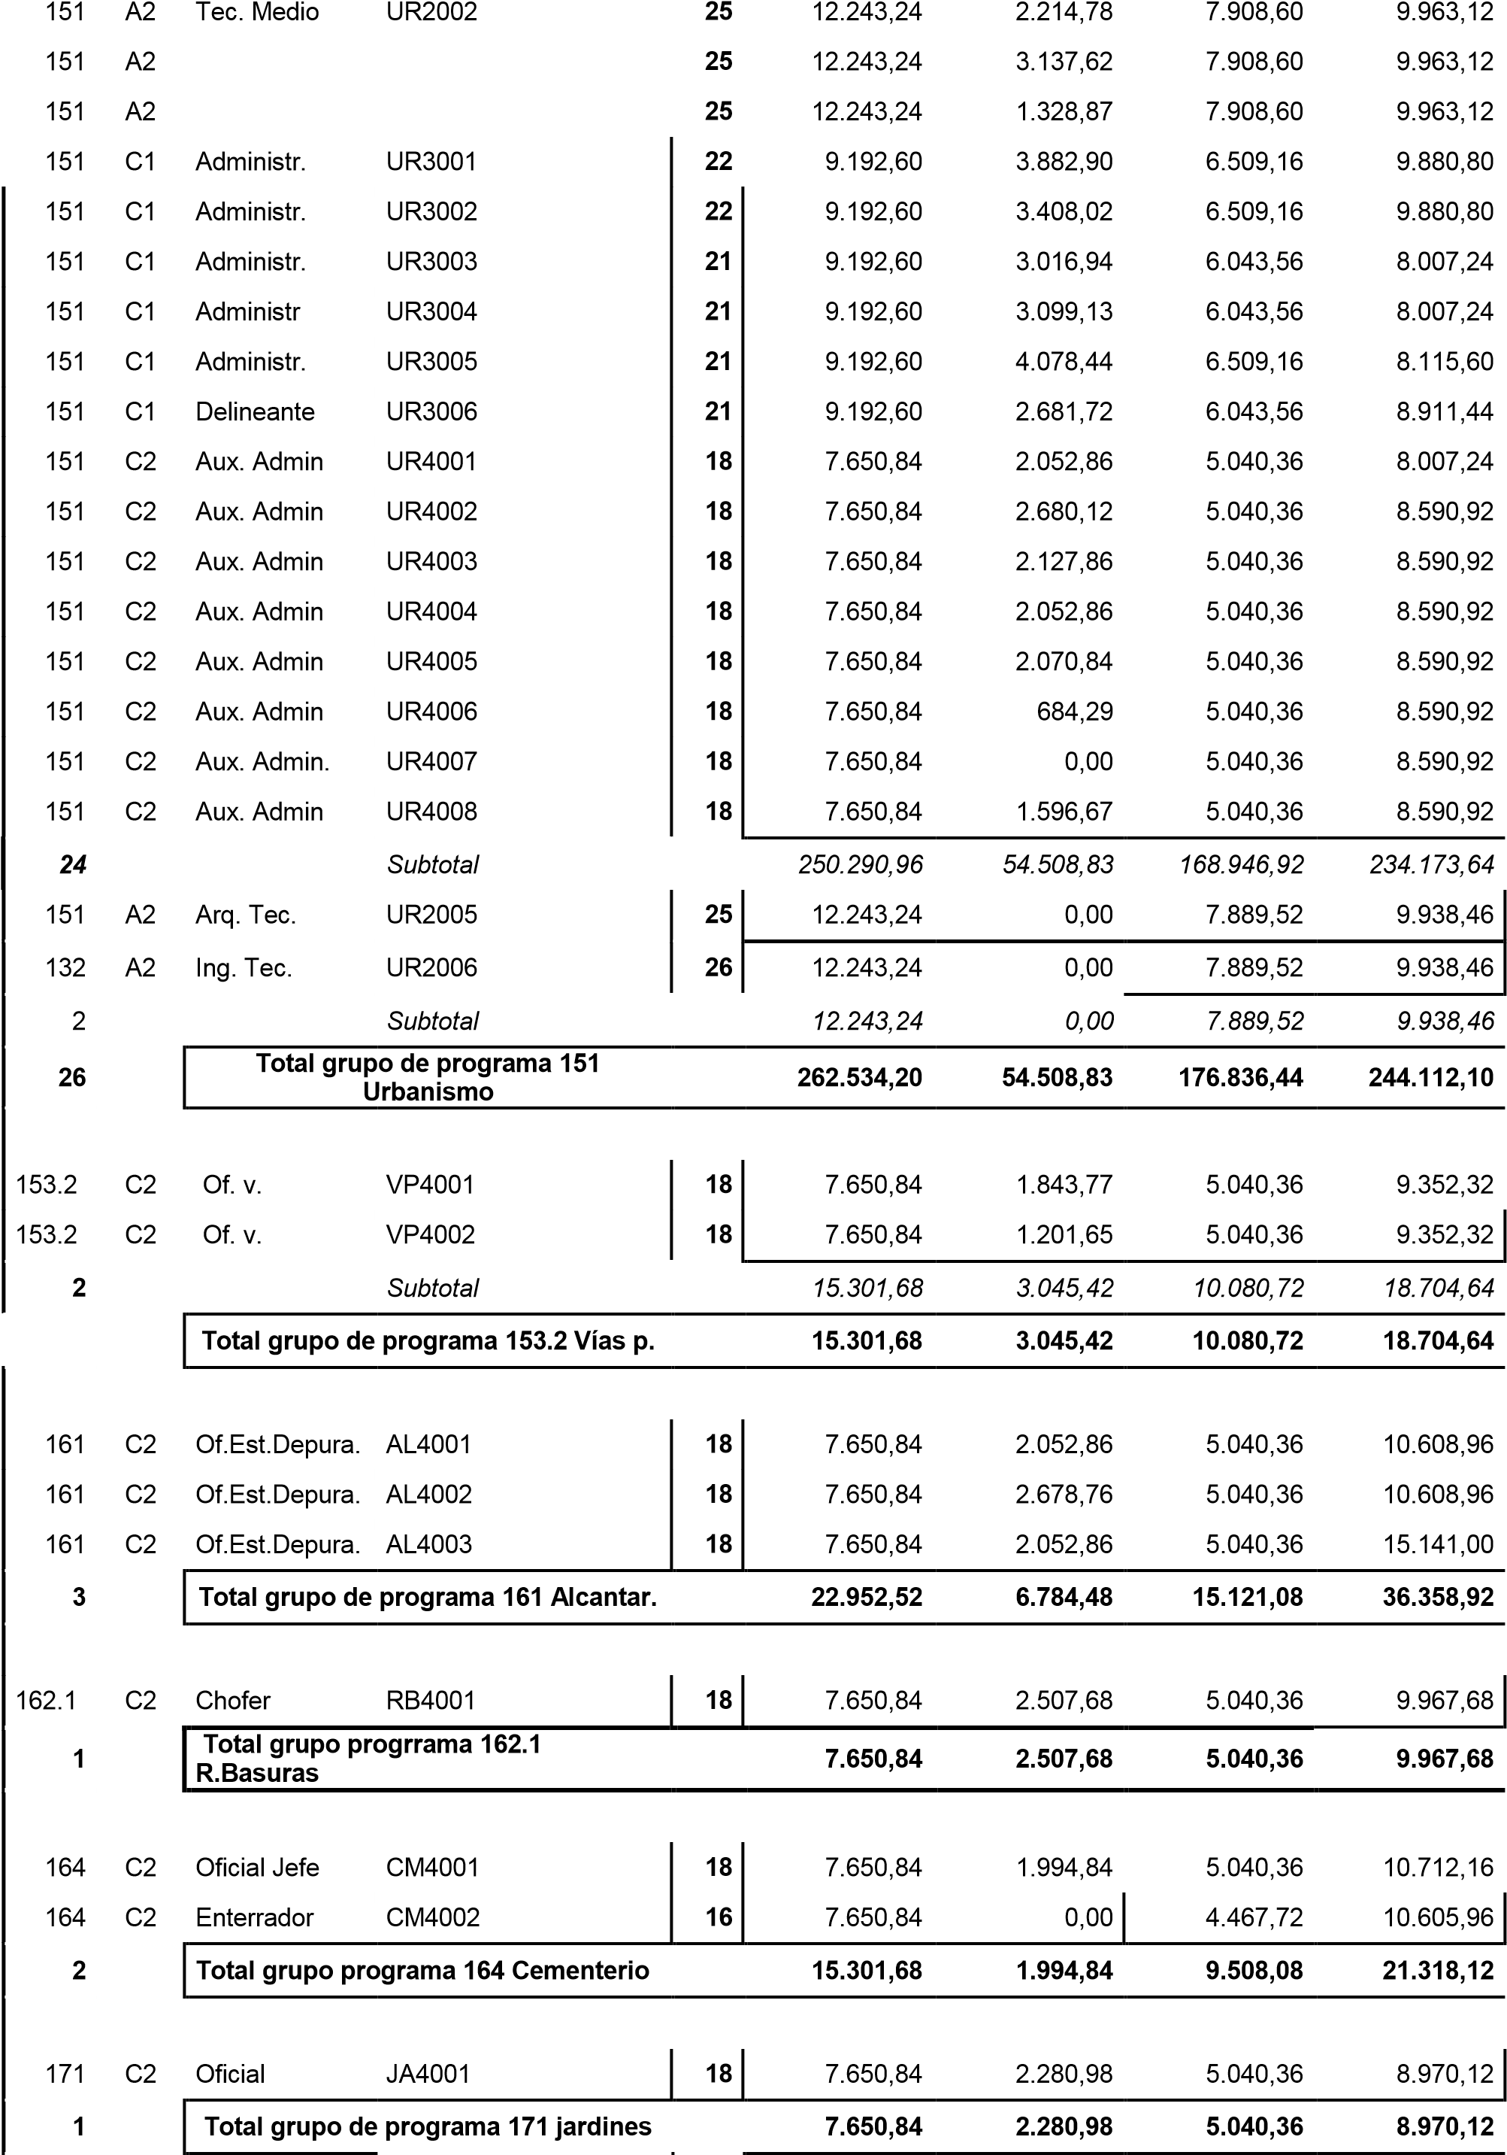
Tec. Medio UR2003
Tec. Medio Am UR2004

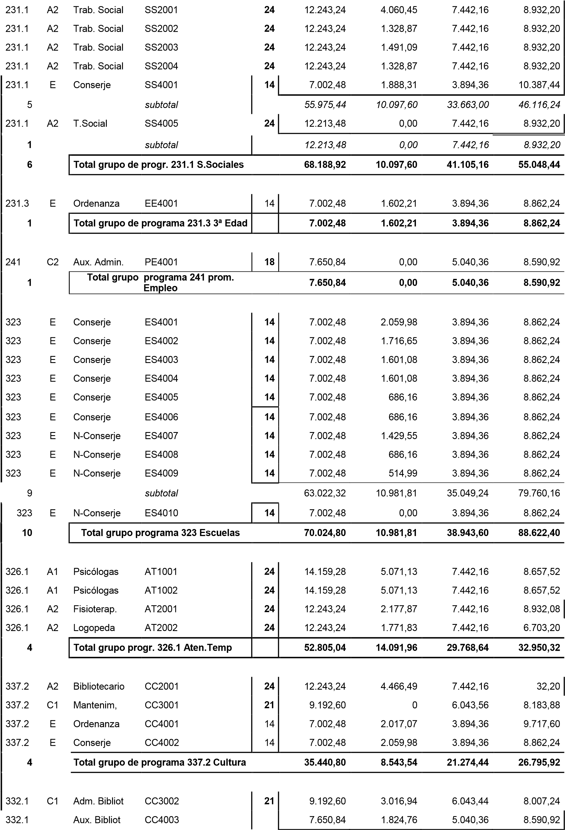
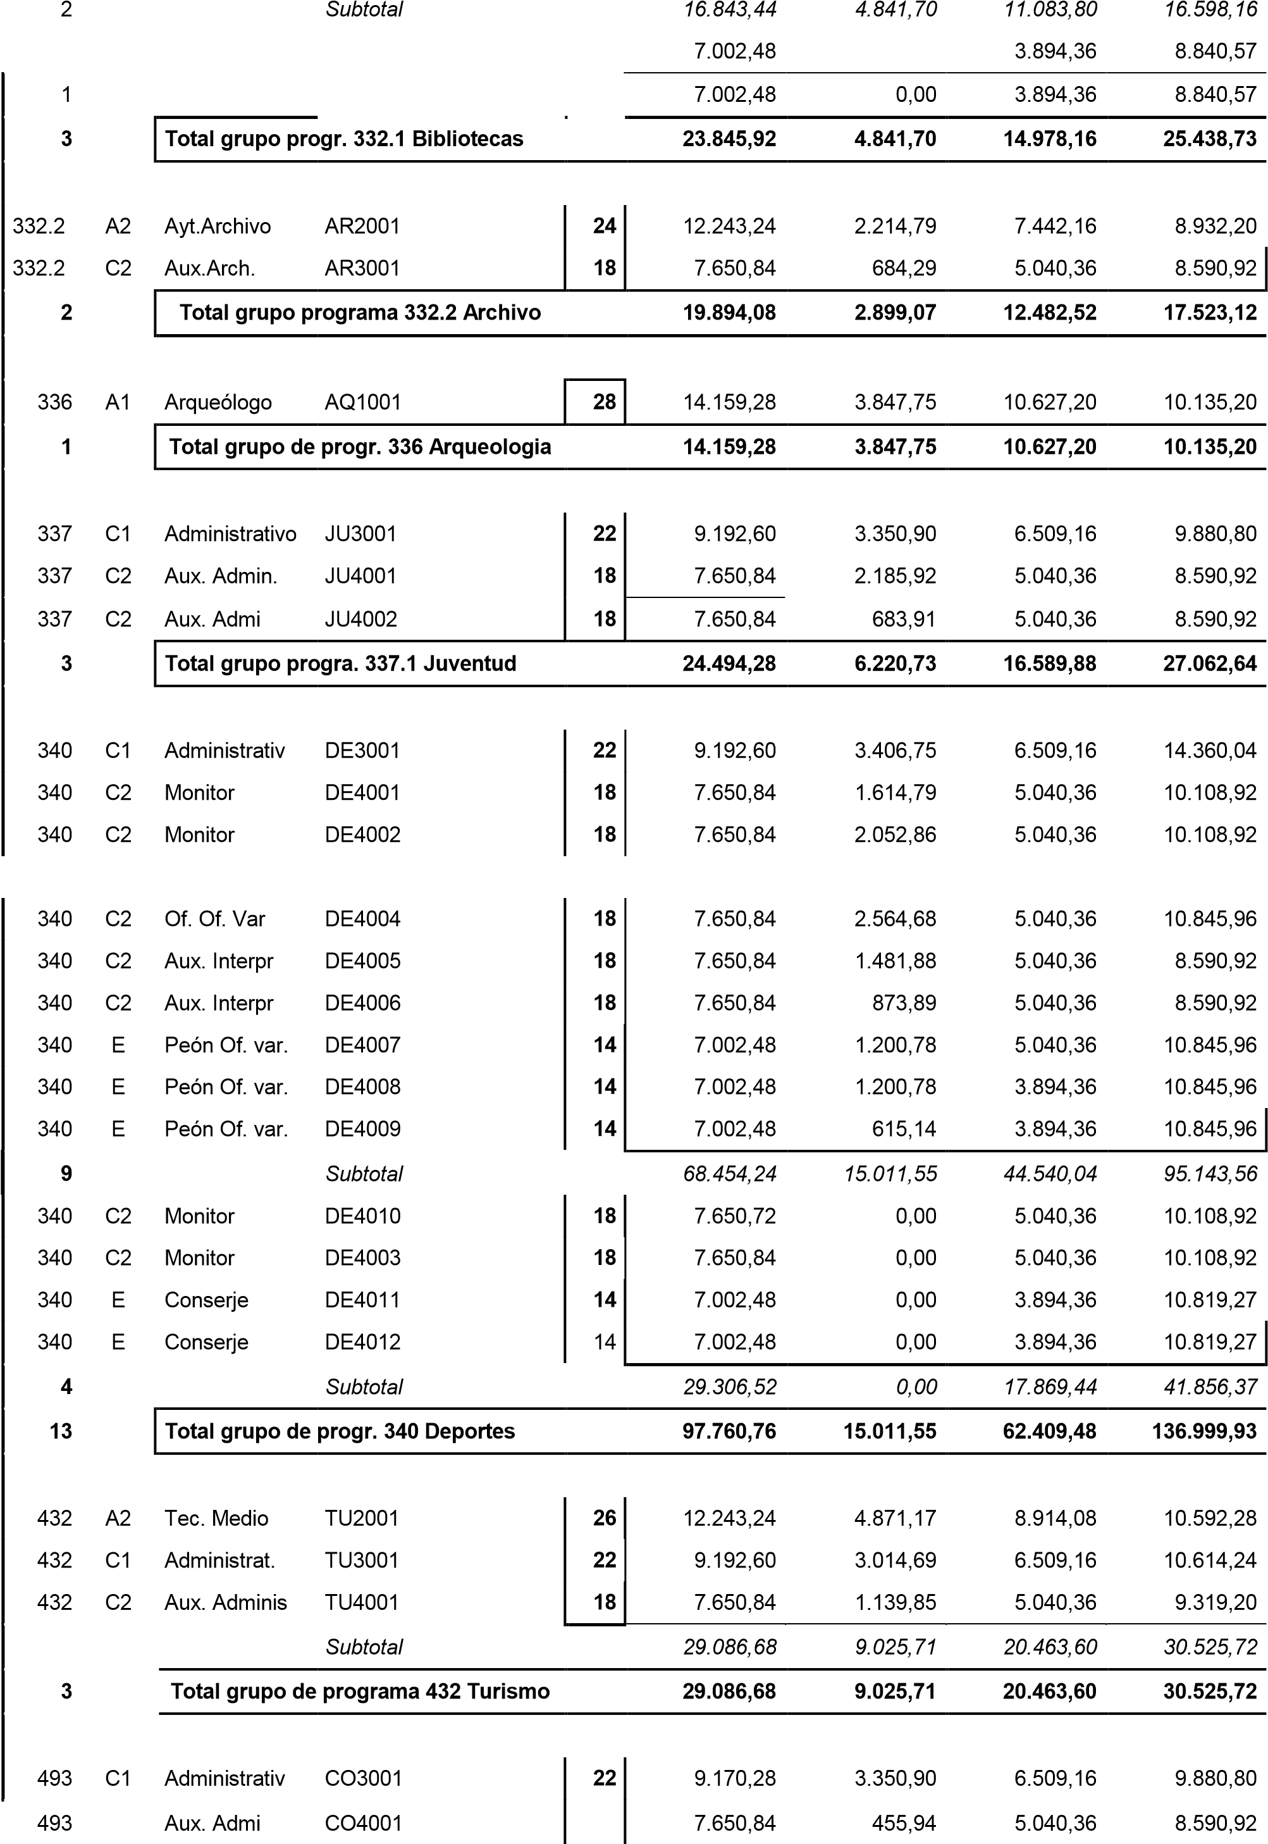
332.1 E Conserje CC4004 14 0,00
Subtotal

2 |  | Total grupo de progr. 493 Consumo |  |  | 16.821,12 | 3.806,84 | 11.549,52 | 18.471,72
920 | A1 | Secretario | CN1001 | 30 | 14.159,28 | 4.890,01 | 12.368,04 | 26.978,28
920  920  920  920  920  920  920 | A1  A1  A2  C1  C1  C1  C1 | Técnico Adm.  Técnico Adm.  Tec. G. Admi Administr.  Administr.  Administr.  Administr. | SG1001 | 30 | 14.159,28 | 6.021,96  4.890,01  2.214,79  3.910,84  3.408,01  3.687,36  3.352,15 | 12.368,04  10.627,20  7.442,16  6.509,16  6.509,16  6.043,56  6.043,56 | 15.448,20  13.097,40  10.509,24  11.831,88  9.880,80  8.007,24  8.007,24
 |  |  | SG1002 | 28 | 14.159,28
 |  |  | SG2001 | 24 | 12.243,24
 |  |  | SG3001 | 22 | 9.192,60
 |  |  | SG3002 | 22 | 9.192,60
 |  |  | SG3003 | 21 | 9.192,60
 |  |  | SG3004 | 21 | 9.192,60
920  920  920  920  920 | C1  C1  C1  C1  C1 | Administr.  Administr.  Administr.  Ofic. INSS  Ins.Obras | SG3005 | 22 | 9.192,60 | 2.512,87  3.268,35  2.683,67  3.100,74  3.687,36 | 6.509,16  6.043,56  6.043,56  6.509,16  6.509,16 | 9.880,80  8.007,24  8.007,24  9.880,80  10.207,92
 |  |  | SG3006 | 21 | 9.192,60
 |  |  | SG3007 | 21 | 9.192,60
 |  |  | SG3008 | 22 | 9.192,60
 |  |  | SG3009 | 22 | 9.192,60
920  920 | C2  C2 | Aux. Admi  Aux. Admi | SG4001 | 18 | 7.650,84 | 2.509,05  2.052,86 | 5.040,36  5.040,36 | 8.590,92  8.590,92
 |  |  | SG4002 | 18 | 7.650,84
920  920 | C2  C2 | Aux. Admi  Aux. Admi | SG4003 | 18 | 7.650,84 | 2.280,96  1.823,77 | 5.040,36  5.040,36 | 8.590,92  8.590,92
 |  |  | SG4004 | 18 | 7.650,84
920  920  920 | C2  C2  C2 | Aux. Admi  Aux. Admi  Aux. Admi | SG4005 | 18 | 7.650,84 | 2.280,96  683,91  2.051,74 | 5.040,36  5.040,36  5.040,36 | 8.590,92  8.590,92  8.590,92
 |  |  | SG4006 | 18 | 7.650,84
 |  |  | SG4007 | 18 | 7.650,84
920 | C2 | Aux. Admi | SG4008 | 18 | 7.650,84 | 2.071,87 | 5.040,36 | 10.108,92
920  920 | C2  C2 | Aux. Admi  Aux. Admi | SG4009 | 18 | 7.650,84 | 683,91 0,00 | 5.040,36  5.040,36 | 8.590,92  8.590,92
 |  |  | SG4010 | 18 | 7.650,84
920 | C2 | Aux. Admin. | SG4011 | 18 | 7.650,84 | 0,00 | 5.040,36 | 8.590,92
920  920  920 | C2  C2  C2 | Aux. Admi  Aux. Admi  Aux. Inform. | SG4012 | 18 | 7.650,84 | 0,00  0,00 873,89 | 5.040,36  5.040,36  5.040,36 | 8.590,92  8.590,92  8.590,92
 |  |  | SG4013 | 18 | 7.650,84
 |  |  | SG4014 | 18 | 7.650,84
920 | C2 | Notificador | SG4015 | 14 | 7.002,48 | 0,00 | 3.894,36 | 8.862,24
920 | E  E  E  E  E  E | N-Conserje  N-Conserje  N-Conserje  N-Conserje  N-Conserje  Limpiadora | SG4016 | 14 | 7.002,48  7.002,48 | 2.017,07  1.725,42  1.486,49  601,14  686,16 0,00 | 3.894,36  3.894,36  3.894,36  3.894,36  3.894,36  1.947,18 | 8.862,24
920  920  920 |  |  | SG4017 | 14 |  |  |  | 10.387,44
 |  |  | SG4018 | 14 | 7.002,48 |  |  | 10.387,44
 |  |  | SG4019 | 14 | 7.002,48  7.002,48  3.501,18 |  |  | 8.862,24
920  920 |  |  | SG4020 | 14  14 |  |  |  | 8.862,24  4.376,52
 |  |  | SG4021
34 |  |  | Subtotal |  | 290.082,30 | 71.457,33 | 195.403,86 | 332.135,52

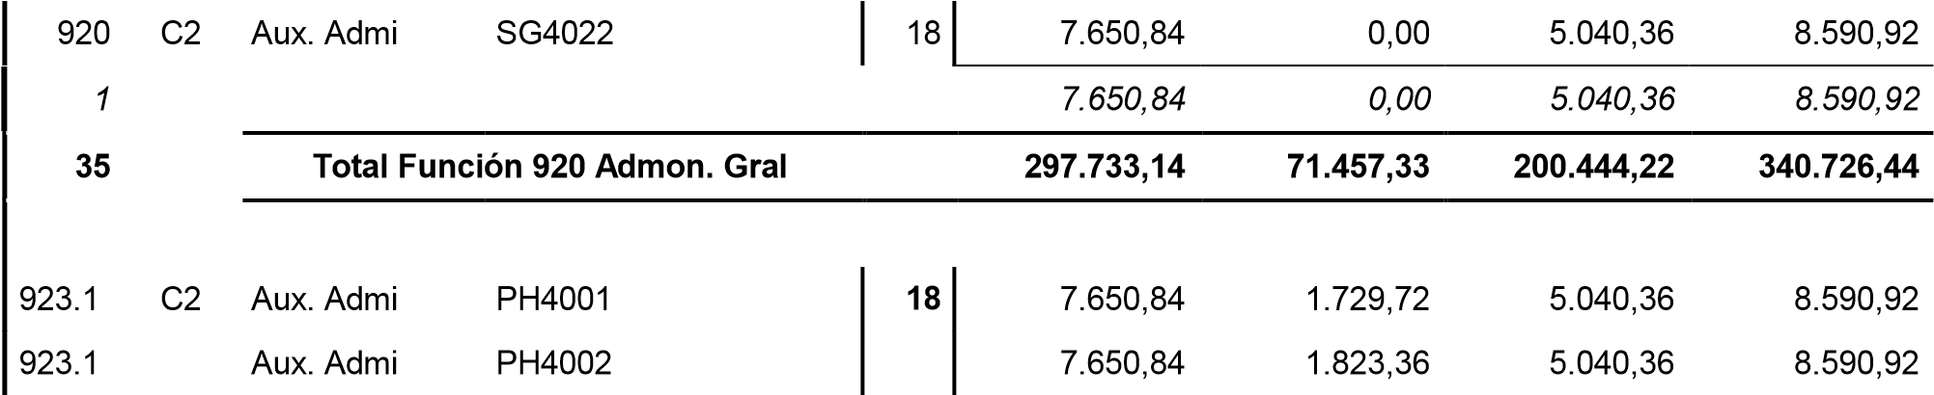
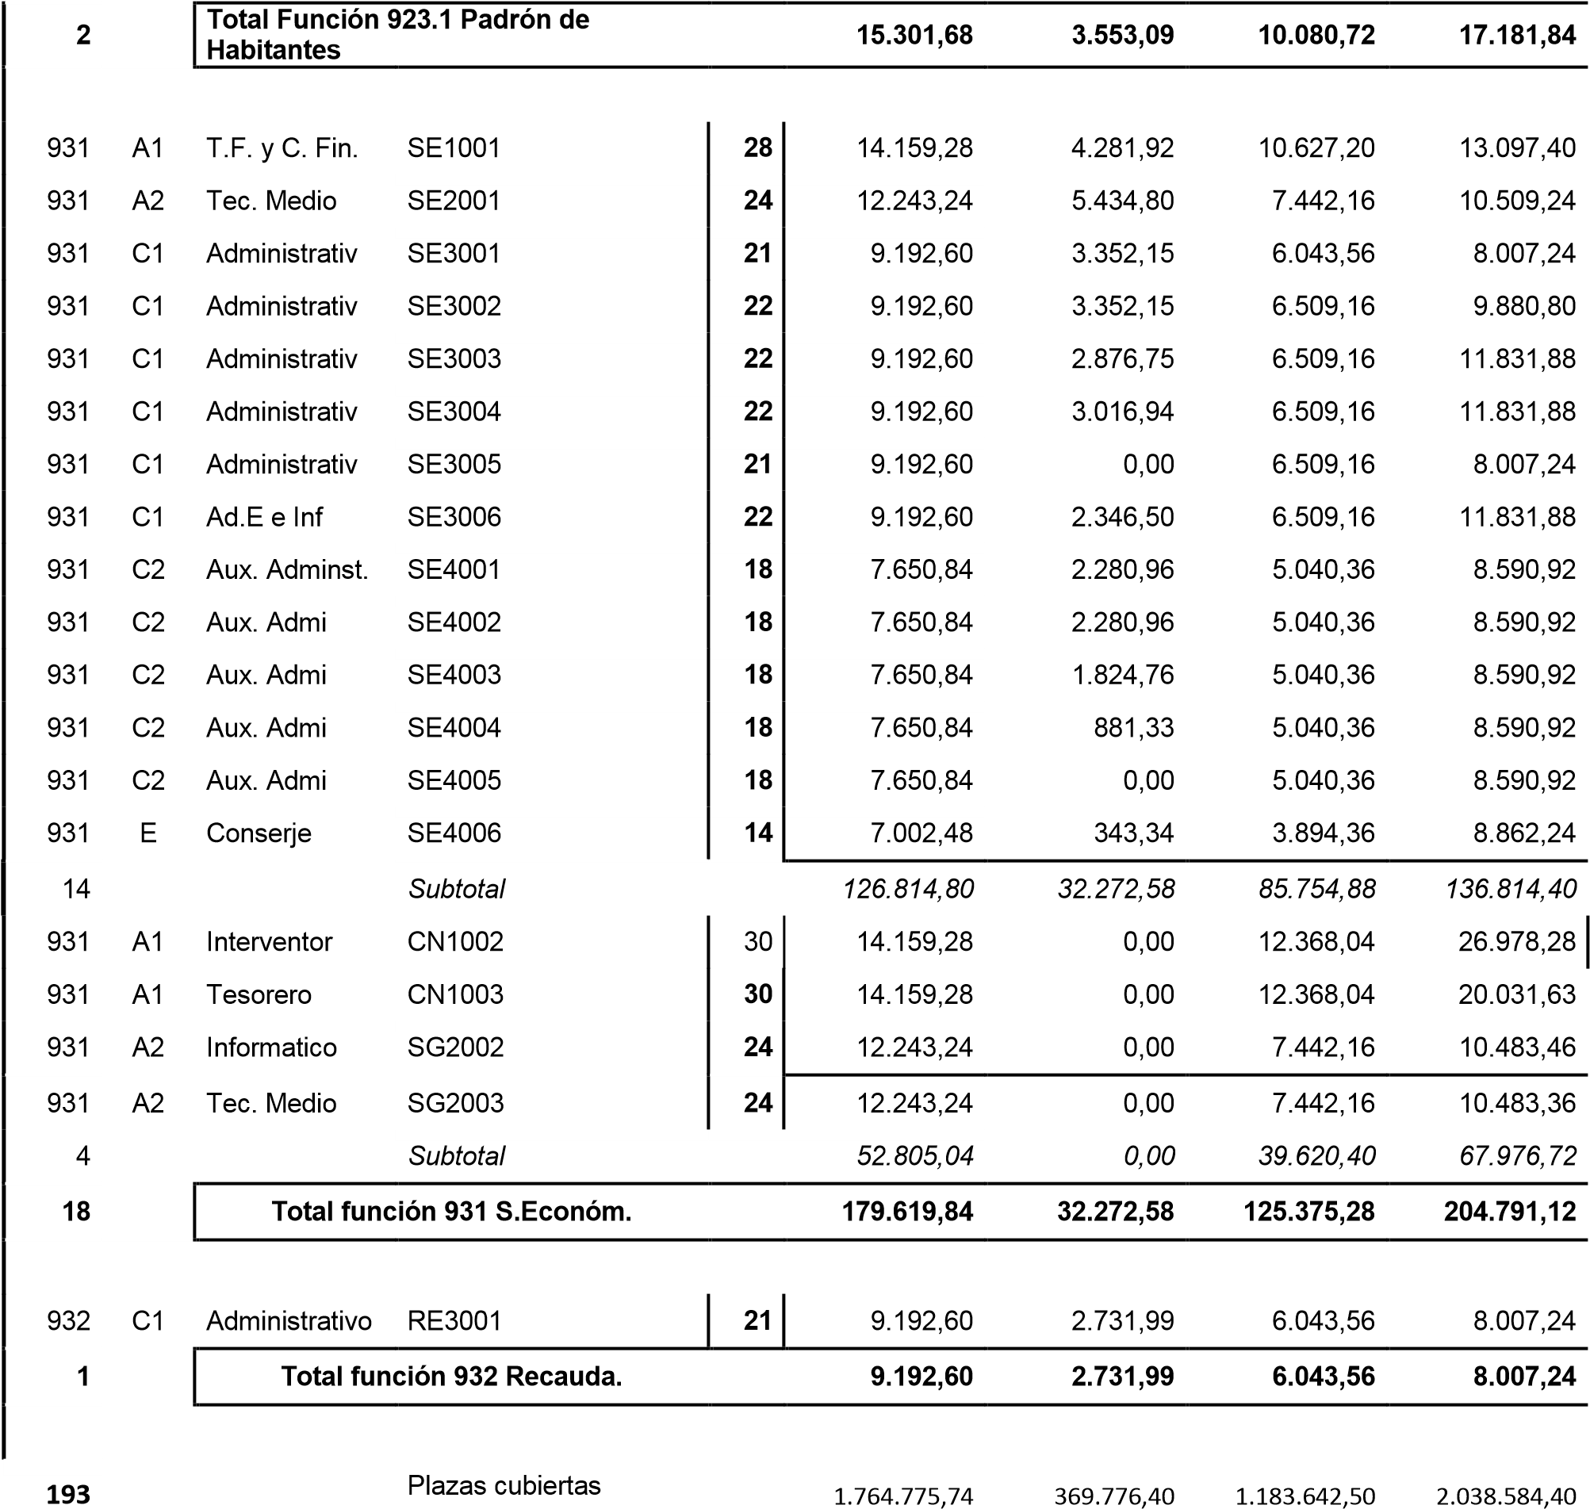
22 |  |  |  | Vacantes  Totales |  |  | 167.185,20 | 0,00 | 112.965,85 | 201.922,30
 |  |  |  |  |  |  | 1.931.960,94 | 369.776,40 | 1.296.608,35 | 2.240.506,71
215 Totales 1.931.960,94 369.776,40 1.296.608,35 2.240.506,71

PERSONAL LABORAL FIJO

231.1 Coordinadora 4.322,96 14.175,56 2190,96 20.689,48
232 Psicologa 1.910,48 6.492,24 3.600,00 19.005,50
231.1 T.Social 3.679,64 11.853,24 15.532,88
231.1 T.Social 1.872,48 5.960,53 7.833,01
231.2 T.Social 3.539,50 11.012,40 14.551,90
231.2 T.Social 2.827,11 9.461,05 12.288,16
231.2 Tec.Inmig 2.827,11 9.461,05 12.288,16
231.2 Educ.Soc 3.539,50 11.012,40 14.551,90 232 Pedagoga 1.910,48 6.492,24 15.405,50
231.2 Psicóloga 1.955,29 6.453,41 8.408,70
232 Educador 1.801,50 5.506,02 13.536,78
432 Aux. Turismo 3.640,02 13.631,28 24.908,82 336 Aux. Arqueo 3.592,02 13.631,28 24.908,82

13

PERSONAL LABORAL INDEFINIDO
161 | Depuradora | 4.750,18 | 16.294,92 |  | 32.638,74
165 | Electricis-. | 4.332,40 | 14.615,76 | 3.425,52 | 36.182,76
231 | Ases. Jurídica | 1936,32 | 7793,16 |  | 15956,88
3

PERSONAL EVENTUAL
11000 Sec. Part. Alcaldia 6.043,56 6.000,96 7.410,00 19.454,52
11000 Jefa Gab. Prensa 6.043,56 6.000,96 7.410,00 19.454,52
11000 Protocolo 6.043,56 6.000,96 7.410,00 19.454,52
11000 Aux. G.Pol. Polular 5.040,36 5.980,20 0,00 11.020,56
11000 Aux. G. Pol. Soc. 5.040,36 5.980,20 0,00 11.020,56
11000 Aux. G. Mixto 2.519,76 2.691,48 0,00 5.510,28
11000 Aux prensa 2.519,76 2.691,48 0,00 5.510,28
7

